Kanji Test (GENKI 2 Lesson 22)

1. Answer what stroke order.
Example | A | B | C | D | E
 |  | 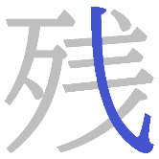 | 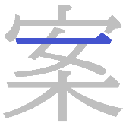 | 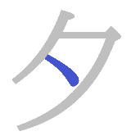 | 
2

2. Write the following Kanji in Hiragana.
A. 週末
B. 案内
C. 最終回
D. 銀世界
E. 夕食

3. Write the following sentences using Kanji.
A. せつめいをわすれたので、もういっかいお願いします。
B. ゆうがた、ようじでえきのちかくのぎんこうにいきました。
C. ねんまつのこくないりょこうのあんがいちばんいいです。
D. しけんのときは、くろいペンできにゅうしてください。
E. ざんぎょうで約束をまもれなくて、かれをまたせました。

